课程名称 JAVA程序设计实验 成绩评定
实验项目名称 JAVA中的泛型 指导教师 陈宣
实验项目编号0806016910 实验项目类型 验证型 实验地点 DF106
学生姓名 陈曦 学号 2018050150
学院 信息科学技术学院 系 计算机科学 专业计算机科学与技术
实验时间 2019 年11月20日 下 午～11月20日 午温度 ℃湿度
一 实验目的：
1．泛型的定义和使用。
二 实验内容与要求
- 下面的代码定义了一个媒体（Media）接口及其三个子接口：图书（Book）、视频（Video）和报纸（Newspaper），Library是一个非泛型类，Library中可以存放任何Media的子类型。请使用泛型重新设计该类。
import java.util.ArrayList;
import java.util.List;

interface Media {}
interface Book extends Media {}
interface Video extends Media {}
interface Newspaper extends Media {}

public class Library{
private List resources = new ArrayList();

public void addMedia(Media x){
resources.add(x);
}

public Media retrieveLast(){
int size = resources.size();
if(size>0){
return (Media)resources.get(size-1);
}
return null;
}
}
三 实验代码
import java.util.ArrayList;
import java.util.List;

interface Media {}
interface Book extends Media {}
interface Video extends Media {}
interface Newspaper extends Media {}

public class Library{
private List<Media> resources = new ArrayList<>();

public void addMedia(Media x){
resources.add(x);
}

public Media retrieveLast(){
int size = resources.size();
if(size>0){
return resources.get(size-1);
}
return null;
}
}
四 运行结果
(因为源代码修改后也并不能产生字面效果的运行结果,故对改代码进行了修改)
修改后代码:
import java.util.ArrayList;
import java.util.Iterator;
import java.util.List;

interface Media {
void sayHello();
}
interface Book extends Media {}
interface Video extends Media {}
interface Newspaper extends Media {}
//以下三个类为测试所建立，实现了Book，Vedio和Newpaper三个接口

class BookClass implements Book{
public void sayHello() {
System.out.println("Is is " + this.getClass().getName());
System.out.println("With the " + this.getClass().getInterfaces()[0].getName() + " interface");
System.out.println();
}
}
class VideoClass implements Video{
public void sayHello() {
System.out.println("Is is " + this.getClass().getName());
System.out.println("With the " + this.getClass().getInterfaces()[0].getName() + " interface");
System.out.println();
}
}
class NewpaperClass implements Newspaper{
public void sayHello() {
System.out.println("Is is " + this.getClass().getName());
System.out.println("With the " + this.getClass().getInterfaces()[0].getName() + " interface");
}
}

public class New_Library{
private List<Media> resources = new ArrayList<Media>();

public void addMedia(Media x){
resources.add(x);
}

public Media retrieveLast(){
int size = resources.size();
if(size>0){
return resources.get(size-1);
}
return null;
}
//以下进行测试
public static void main(String[] args) {
New_Library lib = new New_Library();
lib.addMedia(new BookClass());
lib.addMedia(new VideoClass());
lib.addMedia(new NewpaperClass());
Iterator<Media> iter = lib.resources.iterator();
while(iter.hasNext()) {
Media m = iter.next();
m.sayHello();
}
}
}
其运行结果:
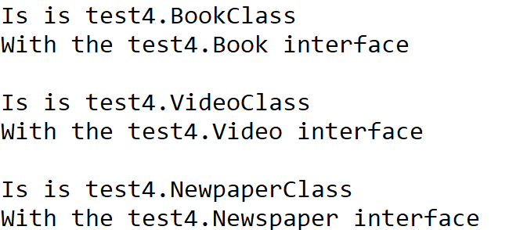
五 实验总结
- 通过本次实验,认识理解并实践了java中的泛型操作.其编译类似于数组,定义操作时需要指定操作类型信息.查阅资料后发现这样的好处在于:将运行期间可能出现的异常,转化为编译时期的强制检验,避免了强制类型转换,也提供了设计上的便捷.
- 初始修改代码时操作失败,后来发现自己在创建泛型类的实例时没有为其传递类型参数,增添后即可正常运行.
- 根据初始代码修改后的代码,不能给出明显的运行结果,于是添加了类似于speakHello()方法的方法,输出对应的类名和接口名.

